第七单元作业检测
22.《文言文二则》
基础作业（10分钟）：
一、给加点字选择正确读音。
1、蜀（sǔ shǔ）中有杜处士，好书画，所宝以百数（shǔshù）。
2、终身不复鼓琴，以为（wèi wéi）世无足复为（wéi wèi）鼓琴者。
3、又曰：“善哉乎鼓琴，汤（tāng shāng）乎若流水。”
4、“善哉乎鼓琴，巍巍（wēi wèi）乎若太山。”
二、理解加点字词的意思。
1、有一牧童见之，拊掌大笑。（ ）
2、尾搐入两股间。（ ）（ ）
3、处士笑而然之。（ ）
4、少选之间而志在流水。（ ）
提升作业（15分钟）：
一、焦点访谈。
图解“破琴绝弦”之由，然后说说“伯牙破琴绝弦，终身不复鼓琴，以为世无足复为鼓琴者。”这句话的意思，再结合“资料袋”和同学谈感受。
（ ）
（ ） 志在太山
（ ）
钟子期听之 破琴绝弦 破）绝
（ ） （ ）
（ ） 志在流水

二、古文今译小达人。
对照注释，想想每句话的意思，再连起来说说故事的内容。

拓展作业（20分钟）：
- 追忆子期。
假如你是伯牙，得知钟子期去世的清息后，你会写一篇怎样的悼文来纪念他？请你发挥想象，写一写。
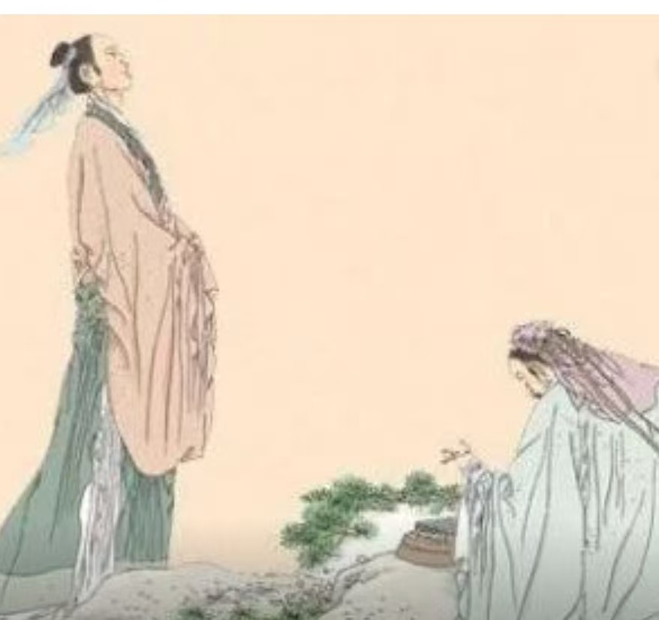

二、生活与艺术的交响曲。
请你以“艺术与生活”为主题，结合《文言文二则》的内容，写一篇短文，谈谈你的理解。

第七单元作业检测
23.《月光曲》
基础作业（10分钟）
一、字词大本营(读句子，根据拼音写字词)。
传说《月光曲》是贝多芬在lán yīn hé（ ）边的一个小镇上pǔ xiě（ ）的。贝多芬为了圆máng rén（ ）姑娘的梦，主动为其弹奏。他轻轻地按下qín jiàn（ ），霎时间，优美的乐曲流泻出来，仿佛yì lǔ （ ）月光照进波涛汹涌的大海，皮鞋匠兄妹俩深深地táo zuì（ ）了。
二、根据课文内容补全词语。
①水( )相( ) ②( )（ ）粼粼
③格（ ）清（ ） ④断断( )（ ）
⑤一( )一( ) ⑥波( )汹（ ）
提升作业（20分钟）：
- 理解归纳。
《月光曲》讲述了 国著名音乐家 因同情穷鞋匠兄妹而为他们弹琴，有感于盲姑娘对音乐的痴迷而即兴创作出 的传奇故事。这个故事既表现了音乐家对穷苦人民的 又表现了他 。同时也告诉人们，美好的乐曲产生不仅要依靠 ，更要依靠 。
二、绘画园地。
艺术的魅力是无穷的，美好的音乐不仅能给人带来美的感受，还能带人走进奇妙的想象世界。皮鞋匠听着贝多芬的琴声，联想到海上明月升起的奇丽画面。你能画一画吗？

- （2） （3）
曲调： 曲调： 曲调：
语速： 语速： 语速：
拓展作业（20分钟）
- 背诵小达人。
反复朗读第9自然段，想象描绘的画面，感受乐曲的美妙，再背诵下来。

二、创作灵感。
听一听自己喜爱的音乐，展开联想和想象，把想到的情景写下来。


第七单元作业检测
24.《京剧趣谈》
基础作业（10分钟）
一、补充词语，完成练习。
（ ）（ ）出身 （ ）正（ ）圆
曲（ ）人（ ） （ ）（ ）开交
粉墨（ ）（ ） 戛然（ ）（ ）
中国传统的京剧分生、旦、净、丑等角色，人物造型各不相同。表演开始，
剧场内外热闹非凡。演员们 ，其中 的优秀演员 ，表
演赢得满堂彩。 ，人们仍觉得意犹未尽。
二、理解归纳。
1、京剧演员们用（ ）代替了骑马。
2、京剧中的亮相有两种，一种是（ ）的亮相，一种是（ ）的亮相。
3、本文通过介绍京剧中（ ）和（ ），表现了京剧的特点和独特魅力，表达了作者对京剧的（ ）之情和对优秀传统文化的强烈自豪感
提升作业（20分钟）
- 梳理信息
结合课文内容，完成表格填空。
表演技艺 | 具体表现 | 艺术效果
马 鞭
亮 相

二、妙笔生花。

选择文中你最感兴趣的京剧表演细节，用50－100字描述其画面感，体现京剧的艺术趣味。
拓展作业（25分钟）
- 巧绘脸谱。
脸谱的颜色和图案是京剧“辨善恶、识忠奸”的重要视觉符号。我们可以根据不同的特点，绘制自己喜欢的脸谱，然后试着戴上演一演。
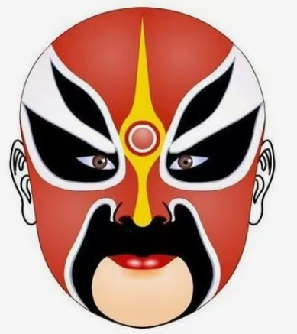

二、赏经典名段。
观看京剧《贵妃醉酒》“海岛冰轮初转腾”细细欣赏，你还会发现京剧中的哪些奥秘，与同学们交流。
